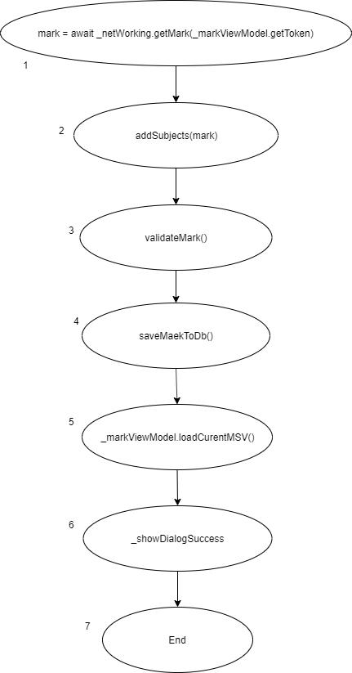

C = (N-P)+2 = (6-7)+2 = 1

Các đường đi :

Đường đi 1 : 1-> 2 -> 3 -> 4 -> 5 -> 6 ->7

|  |  |  |  |  |
| --- | --- | --- | --- | --- |
| STT | Test Path | Input data | EO | RO |
| 1 | 1-2-3-4-5-6-7 | Mark = null | Hiển thị thông báo cập nhật thành công |  |